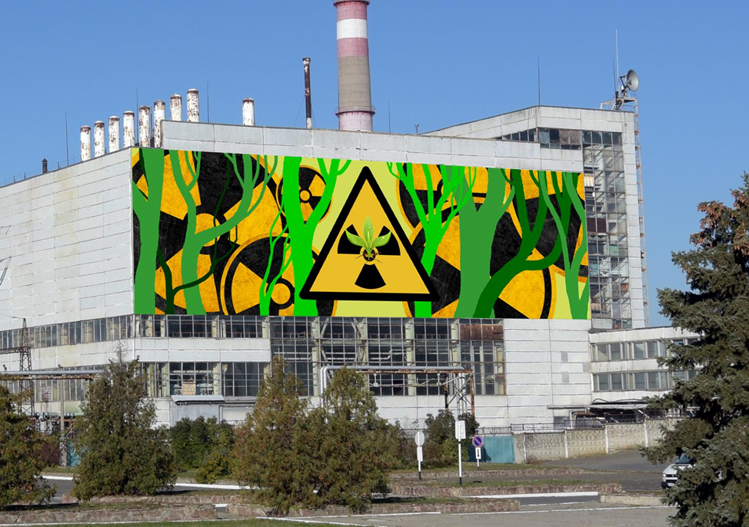

Рекомендації щодо відзначення 35-х роковин Чорнобильської катастрофи в закладах освіти Черкаської області

На виконання Указу Президента України №556/2020 «Про невідкладні заходи щодо забезпечення екологічної безпеки та підготовку заходів до 35-х роковин Чорнобильської катастрофи» та Плану заходів Черкаської обласної державної адміністрації щодо відзначення 35-х роковин Чорнобильської катастрофи затверджених 13 січня 2021 року Комунальний навчальний заклад «Черкаський обласний інститут післядипломної освіти педагогічних працівників Черкаської обласної ради» рекомендує:
26 квітня 2021 року
- приспустити державні прапори на приміщенні закладу освіти;
- вшанувати хвилиною мовчання пам’ять загиблих, чиє життя обірвав смертоносний атом, безневинна смерть яких назавжди залишиться незагоєною раною нації;
- напередодні роковин вжити заходів щодо благоустрою та впорядкуванню пам’ятників та пам’ятних знаків жертвам Чорнобильської катастрофи в вашому місті (селі).
Організувати в закладах освіти:
- уроки мужності, уроки пам’яті, спортивно-масові заходи, акції, флешмоби, перфоменси і т.п. присвячені висвітленню трагедії на Чорнобильській АЕС;
- вечори пам’яті, круглі столи, бесіди, лекції, семінари з історії аварії на Чорнобильській АЕС за участю учасників ліквідації наслідків аварії на Чорнобильській АЕС за темами: «Збережемо пам’ять про подвиг», «35 років Чорнобильської катастрофи - погляд у майбутнє»; «Чорнобильська катастрофа в цифрах і датах», «Фізичні й технічні аспекти аварії»; «Безпека/небезпека використання атомної енергетики для існування людства»
- тематичні виставки художньої та історичної літератури, експозицій з архівних фото - і художніх матеріалів, що ілюструють події Чорнобильської трагедії, фотовиставки «Наші земляки - учасники ліквідації наслідків аварії на Чорнобильській АЕС»; «Природничі науки про радіацію в житті людини»;
- виставки експозицій з архівних фотографій «Героїзм та мужність ліквідаторів ЧАЕС»;
- загальношкільний екологічний челендж «Змінюватися, щоб жити», в якому педагоги та школярі об’єднуються навколо єдиної мети - зробити світ кращим;
- «Зелену толоку» під час якої доречним буде посадити кущі, квіти та дерева;
- Плоггінг під гаслом «За чисте довкілля та чисте сумління»;
- конкурс екологічних плакатів «Чорнобильська екологічна катастрофа – погляд через роки» .
- Тематику та структуру заходів педагоги мають обирати, враховуючи вікові особливості учнів, їхні уподобання й інтереси, можливості та готовність запрошених виступити з відповідної тематики перед учнівською аудиторією.
При підготовці заходів рекомендуємо педагогам, перш за все, звернути увагу на те, що це не лише велика трагедія, а й символ безмежної мужності багатьох тисяч наших земляків.
Метою заходів приурочених до 35-х роковин Чорнобильської катастрофи має бути:
- зберегти пам'ять та вшанувати подвиг учасників ліквідації наслідків аварії на Чорнобильській АЕС;
- вибудувати соціально очікувані моделі поведінки свідомого громадянина, а також прийнятні для них конструктивні стратегії поведінки у небезпечних ситуаціях;
- формувати активну громадянську позицію та особисту відповідальність за долю суспільства, держави;
- сприяти набуттю дітьми та молоддю досвіду екологічних дій, виховання їх в дусі відповідального ставлення до навколишнього середовища;
- дослідити, як природа оновлюється без втручання людини та повертає свої права на цю землю і панує там над усім, що створила людина.

Лист КНЗ «Черкаський обласний інститут післядипломної освіти педагогічних працівників Черкаської обласної ради» № 61/01-19 від 19.02.2021 р.

Методичні рекомендації щодо організації виховних заходів до роковин найбільшої техногенної катастрофи 20-го століття

Аварія на ЧАЕС — найбільша техногенна катастрофа за всю історію ядерної енергетики у світі, яка змінила радіаційну обстановку, екологію, долі людей не лише на європейському континенті, а й у всьому світі.
Уроки цієї техногенної катастрофи продовжують вивчатися та мають велике науково-практичне і соціально-економічне значення не тільки для України, але і в цілому для людської цивілізації. Події в Чорнобилі доводять, що «мирний атом» є доволі умовною дефініцією та таким же небезпечним як сама ядерна зброя.
Серед заходів, які можуть бути проведенні в рамках відзначення 35-х роковин Чорнобильської можемо зазначити наступні:

1-4 класи
Години спілкування «Слава і шана ліквідаторам аварії на ЧАЕС!»,
Інформаційні години – «Чорне крило Чорнобиля».
Виставки дитячих творчих робіт «Чорнобиль — очима дітей», «Дика природа повертається до Чорнобиля».
Конкурс малюнків (стіннівок) «Чорнобиль - рай для природи».

5-8 класи
Години спілкування, бесіди, уроки пам’яті за темами: «День, який змінив все», «Чорнобиль – біль і трагедія українського народу», «Чорнобиль… 35 років потому», «Чорнобиль: трагедія, подвиг і пам'ять», “Попіл Чорнобиля стукає в серце”.
Веб-квести «Екологічні наслідки Чорнобиля», «Чорнобильська катастрофа: причини та наслідки»
Під час занять доцільно використовувати міжпредметні зв’язки, спираючись при цьому на знання учнів з природознавства, біології, географії, хімії, фізики, основ здоров’я.

9-11 класи
Флешмоби «Чорнобиль – попередження, набат. Його уроків людство не забуде», «Чорнобиль — гірка зірка полин».
Круглі столи, диспути, учнівські конференції «Чорнобиль – відкрита рана нашої землі», «Перспективи подолання наслідків Чорнобильської катастрофи», «Чорнобиль - майбутнє «зеленої» економіки України», «Чорнобиль. Його забути не дозволяє майбутнє», «Зелена енергетика замість атомної».
Перегляд документальних фільмів про Чорнобильську трагедію
• “У суботу” (2011): Режим доступу: https://cutt.ly/OtZZtST
• “Метелики” (2013): Режим доступу: https://cutt.ly/AtZLaYm
• “Чорнобильська трагедія: люди в тоталітарній імперії. 1 серія” (2017): Режим доступу: https://cutt.ly/ptZZhug
• “Чорнобильська трагедія: люди в тоталітарній імперії. 2 серія” (2017): Режим доступу: https://cutt.ly/otZZzek
• “Земля Забуття” (2011): Режим доступу: https://cutt.ly/wtZL7WI
• “Чорнобильська трагедія - біль України” (2017): Режим доступу: https://cutt.ly/stZL8um
• “Голоси Чорнобиля” (2016): Режим доступу: https://cutt.ly/mtZL6dP
• “Лазуровий пил. Чорнобиль” (2016): Режим доступу: https://cutt.ly/QtZLrgR
• “Розщеплені на атоми” (2016): https://cutt.ly/rtZLLAO
• “Чорнобиль. За хвилину до катастрофи” (2005): Режим доступу: https://cutt.ly/btZLTzM
• The Best Documentary. Chernobyl Documentary (2016): Режим доступу: https://cutt.ly/ItZLmiT
• The story of Chernobyl's New Safe Confinement (2019): Режим доступу: https://cutt.ly/FtZLQ7c
• “Чорнобиль. Точка часу” (2016): Режим доступу: https://cutt.ly/gtZLttg
• The Real Chernobyl / “Справжній Чорнобиль” (2019): Режим доступу: https://cutt.ly/YtZL9uK

Приклад флешмобу на Чорнобильську тему
Флешмоб - несподівана поява групи людей у заздалегідь запланованому місці
Учні з червоними квітами в руках вишиковуються на майданчику у формі знака радіаційної небезпеки. Після хвилини мовчання червоні квіти кладуть на своє місце і відходять. Залишається обрис знаку радіаційної небезпеки з квітів. Звучить голос диктора: «Тридцять п’ять років пройшло, але ми пам’ятаємо…»

Приклад Арт-інсталяції «Невидимі загрози».
Слово “інсталяція” походить від дієслова to install (англ. – встановлювати, розміщувати, монтувати), що пояснює технічні аспекти виготовлення. Її не "малюють", не "пишуть", а саме встановлюють, складають з окремих частин.
Головна мета інсталяції привернення уваги до екологічних проблеми сучасності. Активісти розташовуються на майданчику (шкільному коридорі, актовій залі) картини (фотографії) відповідної тематики привертаючи увагу глядачів до цієї трагедії.

Приклад Арт-інсталяції «Нагородженні посмертно»
Двадцять вісім силуетів що уособлюють 28 ліквідаторів Чорнобильської катастрофи яких нагородили посмертно. На силуеті коротка інформація про героя. | 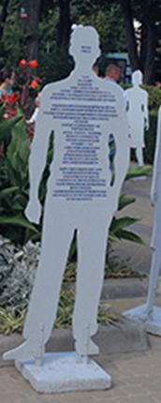

Приклад перфомансу «Мій земляк – герой».
Перфоманс - дії, за якими глядачі спостерігають в режимі реального часу
Під час виховного заходу за участю учасників ліквідації наслідків аварії на Чорнобильській АЕС учні (сидячи на місцях для глядачів) тримають портрети земляків учасників ліквідації Чорнобильської катастрофи, яких вже не має в живих. По завершенню заходу учні з портретами виходять з зали першими.
Приклад челенджу
Челендж — жанр інтернет-роликів, в яких блогер виконує завдання на відеокамеру і розміщує його в мережі, а потім пропонує повторити завдання своєму знайомому або необмеженому колу користувачів. Саме слово челендж – перекладається як «виклик» або «завдання, яке потребує виконання»
«Здай макулатуру – врятуй дерево».

АКТУАЛЬНО В УМОВАХ КАРАНТИНУ.
Віртуальний 3D тур Національним музеєм «Чорнобиль»
За допомогою новітніх технологій музей відчинений для відвідувачів, незалежно від часу, обставин та місця перебування.
Віртуальна подорож експозицією, під час якої ви зможете чути навіть звуки музею, доступна на сайті онлайн проектів музею за посиланням www.exhibitions.chornobylmuseum.kiev.ua
Віртуальний 3D тур доступний для перегляду на комп’ютері, смартфоні чи у VR-окулярах.
Музей Черкаського інституту пожежної безпеки імені Героїв Чорнобиля. Віртуальний музей. Історичні віхи створення та розвитку музею Режим доступу: https://chipb.dsns.gov.ua/ua/Muzey-institutu.html
Інформаційно-пошукова система «Книга пам’яті учасників ліквідації наслідків аварії на Чорнобильській АЕС»
Поіменна „Книга пам’яті” дає можливість осягнути масштаби техногенної радіоекологічної катастрофи через долі тисяч людей багатьох професій – цивільних і військових, які одночасно є її свідками, учасниками, героями та жертвами.
Книга доступна кожному відвідувачу сайту. До електронної „Книги пам’яті” увійшли імена більше п’яти тисяч ліквідаторів. Робота з її поповнення постійно триває. Режим доступу: http://chornobylmuseum.kiev.ua/uk/memory/
Нагороджені посмертно. За геройський подвиг в ім'я життя нинішніх і прийдешніх поколінь, особисту мужність і самопожертву, виявлені у ліквідації аварії на Чорнобильській АЕС, нагороджені (посмертно): за посиланням https://chnpp.gov.ua/ua/about/labour-glory/heroi-likvidatory
Скористайтеся матеріалами та розробками розмішеними на Черкаському освітянському порталі в рубриці: «Науково-методичне забезпечення закладів освіти» - «Виховна робота» Режим доступу: http://oipopp.ed-sp.net/?q=node/44581
Екологічний проект "Зробимо свою землю кращою" Режим доступу: http://oipopp.ed-sp.net/?q=node/35419
Цифровий ресурс «Мій край, моя земля!» містить презентації та опис проектів екологічного спрямування. Режим доступу: http://oipopp.ed-sp.net/?q=node/25515
Ключові тези круглих столів, диспутів, учнівських конференцій:
За визначенням UNSCEAR і ВООЗ, Чорнобильська катастрофа віднесена до аварій ядерних об’єктів найвищого рівня.
Аварія на Чорнобильській АЕС призвела до непоправних медичних, економічних і соціальних і гуманітарних наслідків. За екологічними наслідками аварія переросла у планетарну катастрофу: радіоактивним цезієм було забруднено 3/4 території Європи.
Уся інформація про Чорнобильську катастрофу одразу опинилася під ідеологічним контролем КПРС і КГБ. Щоб продемонструвати, буцімто ніякої небезпеки радіації немає, партійне керівництво не відмінило першотравневу демонстрацію. На Хрещатик за п’ять днів після аварії вивели сотні тисяч людей, в тому числі школярів.
Українська діаспора після аварії на ЧАЕС виявили високу громадянську позицію та активність у світі. Вона організовувала демонстрації, готувала звернення до урядів західних держав, збирала матеріали про трагедію. Закордонний провід Української головної визвольної ради у вересні 1986 року доклав значних зусиль, аби питання Чорнобиля винести на розгляд ООН.
У після аварійний період посилилися екологічні та національно-демократичні рухи, передусім в Україні. 26 квітня 1988 року в Києві відбулася перша несанкціонована демонстрація під гаслами – “Геть АЕС з України”, “УКК – за без’ядерну Україну”, “Не хочемо мертвих зон”, “АЕС – на референдум”, “Промисловість, землю, воду – під екологічний контроль”, “Кожному – персональний дозиметр”. Саме навколо проблеми ядерної катастрофи формувалися перші громадські організації, які перетворилися в політичну силу, наприклад, “Зелений світ” і Союз “Чорнобиль”. Спроби приховати правду про катастрофу та її наслідки посилили опозиційний національно-демократичний рух в Україні, до його учасників долучилися екологи – активісти боротьби проти забруднення навколишнього середовища.
25 квітня 1986 року на Чорнобильській АЕС мали експериментально зупинити четвертий енергоблок, щоб вивчити можливості використання інерції турбогенератора в разі втрати електроживлення. Попри те, що технічні обставини не відповідали плану випробування, його не скасували. Експеримент почався 26 квітня о 01:23. Ситуація вийшла з-під контролю. О 01:25 з інтервалом у кілька секунд прогриміли два вибухи. Реактор повністю зруйнувався. Спалахнуло понад 30 вогнищ пожежі. Основні погасили через годину, а повністю ліквідували загоряння до 5-ї ранку 26 квітня. Проте пізніше виникла інтенсивна пожежа у центральному залі 4-го блоку, з якою боролися з використанням вертолітної техніки аж до 10 травня.
За повідомленнями КГБ станом на 8:00 годину 28 квітня рівень радіації на 3-му і 4-му енергоблоках становив 1000–2600 мікрорентген на секунду, а на окремих ділянках міста – 30–160. У цьому місці на документі Володимир Щербицький зробив свою, тепер вже відому, примітку – “Що це означає?”. Це промовисто свідчить про те, що навіть найвищі посадові особи до кінця не усвідомлювали небезпеки.
Першими на місце катастрофи прибули кілька десятків солдат і офіцерів полку Цивільної оборони Київського військового округу із приладами радіаційної розвідки й армійським комплектом дезактивації техніки, мобільний загін хімічних військ та окрема рота радіаційної та хімічної розвідки. Загалом у ліквідаційних роботах брали участь військові хімічних, авіаційних, інженерних, прикордонних родів, медичні частини Міністерства оборони СРСР, Цивільної оборони (ЦО) та МВС СРСР. Влітку залучили військових запасу та вільнонайманих. За неповними даними, участь у ліквідації наслідків брали 600 тисяч осіб. Через опромінення багато з них захворіли.
Сумарна активність радіоізотопів, викинутих у повітря після аварії в Чорнобилі, була в 30–40 разів більшою, ніж у Хіросімі. Опромінилися майже 8,5 мільйони людей.
Перші аварії на ЧАЕС сталися ще в 1978–1979 роках, відразу після запуску першого енергоблоку. Були також витоки радіації у 1982, 1983, 1984 роках. В архіві Комітету державної безпеки (КГБ) містяться документи про спорудження Чорнобильської атомної електростанції, її запуск у кінці 1970-х років, аварію та ліквідацію її наслідків. Документи доводять, що від самого початку спорудження цієї атомної електростанції було безліч порушень і крадіжок, будівельно-монтажні роботи виконувалися неякісно, технологічна дисципліна порушувалася. Все це врешті-решт призвело до аварії.
Тільки від 1983 по 1985 роки на станції сталося п'ять аварій і 63 відмови обладнання. Останній подібний інцидент перед великою аварією стався в лютому 1986 року.
27 квітня, о 23:00 данська лабораторія ядерних досліджень зафіксувала на Чорнобильському атомному реакторі аварію категорії МПА (Максимальна проектна аварія). Тоді ж різке зростання радіаційного фону зареєстрували і в Швеції. Наступного дня шведська влада мала дані про джерело забруднення і звернулася до Москви із вимогою надати пояснення.
Від міжнародної допомоги уряд СРСР відмовився. Проте в 1987 році звернувся до Міжнародного агентства з атомної енергії (МАГАТЕ) щодо експертної оцінки кроків із ліквідації наслідків аварії.
Незалежна Україна зняла гриф “таємно” з усіх чорнобильських документів.

Матеріали для вікторини «Чорнобильська катастрофа в цифрах і датах»
1977 року запустили перший блок Чорнобильської АЕС.
2 роки пропрацював четвертий енергоблок ЧАЕС – на повну потужність його запустили 1984 року. Це був “наймолодший” і найсучасніший реактор.
2 дні світ нічого не знав про вибух.
30 співробітників АЕС загинули внаслідок вибуху або гострої променевої хвороби протягом кількох місяців з моменту аварії.
500 тисяч людей померли від радіації, за оцінками незалежних експертів.
8,5 мільйонів жителів України, Білорусі, Росії в найближчі дні після аварії отримали значні дози опромінення.
90 784 особи було евакуйовано з 81-го населеного пункту України до кінця літа 1986 року.
Понад 600 тисяч осіб стали ліквідаторами аварії – боролися з вогнем і розчищали завали.
2293 українських міст і селищ із населенням приблизно 2,6 мільйона людей забруднено радіоактивними нуклідами.
200 тисяч квадратних кілометрів – на таку територію поширилася дія радіації. Із них 52 тисячі квадратних кілометрів – сільськогосподарські землі.
10 днів – з 26 квітня до 6 травня – тривав викид активності із пошкодженого реактора на рівні десятків мільйонів кюрі на добу, після чого знизився у тисячі разів. Фахівці називають цей період активною стадією аварії.
11 тонн ядерного палива було викинуто в атмосферу внаслідок аварії на 4-му енергоблоці Чорнобильської АЕС.
400 видів тварин, птахів і риб, 1200 видів флори продовжують існувати в “зоні відчуження”, де через істотне та катастрофічне забруднення повітря, ґрунтів і вод заборонено проживати людям.
26 квітня–жовтень 1986 року Чорнобильська АЕС не працювала. У жовтні 1986-го 1-й і 2-й енергоблоки було знову введено в експлуатацію; у грудні 1987 року відновив роботу 3-й. 4-й енергоблок не запрацював.
1991 рік – на 2-му енергоблоці сталася пожежа, внаслідок якої була заблокована робота цього реактора.
Грудень 1995 року – підписання меморандуму між Україною та країнами “Великої сімки” і Комісією Європейського Союзу, відповідно до якого почалася підготовка програми повного закриття станції.
15 грудня 2000 року – Чорнобильську атомну електростанцію зупинено повністю.
Вересень 2010-го – закладка фундаменту під новий саркофаг над зруйнованим 4-м енергоблоком, у квітні 2012-го стартувало будівництво арки, що мала накрити “Укриття”, у жовтні 2011 року на майданчику комплексу “Вектор” почалося будівництво Централізованого сховища відпрацьованих джерел іонізуючого випромінювання.
29 листопада 2016 року завершили насування арки над 4-м енергоблоком.

Укладач: Бугайчук Н.В., методист з виховної роботи комунального навчального закладу «Черкаський обласний інститут післядипломної освіти педагогічних працівників Черкаської обласної ради»

